111年9月26日餐點照片
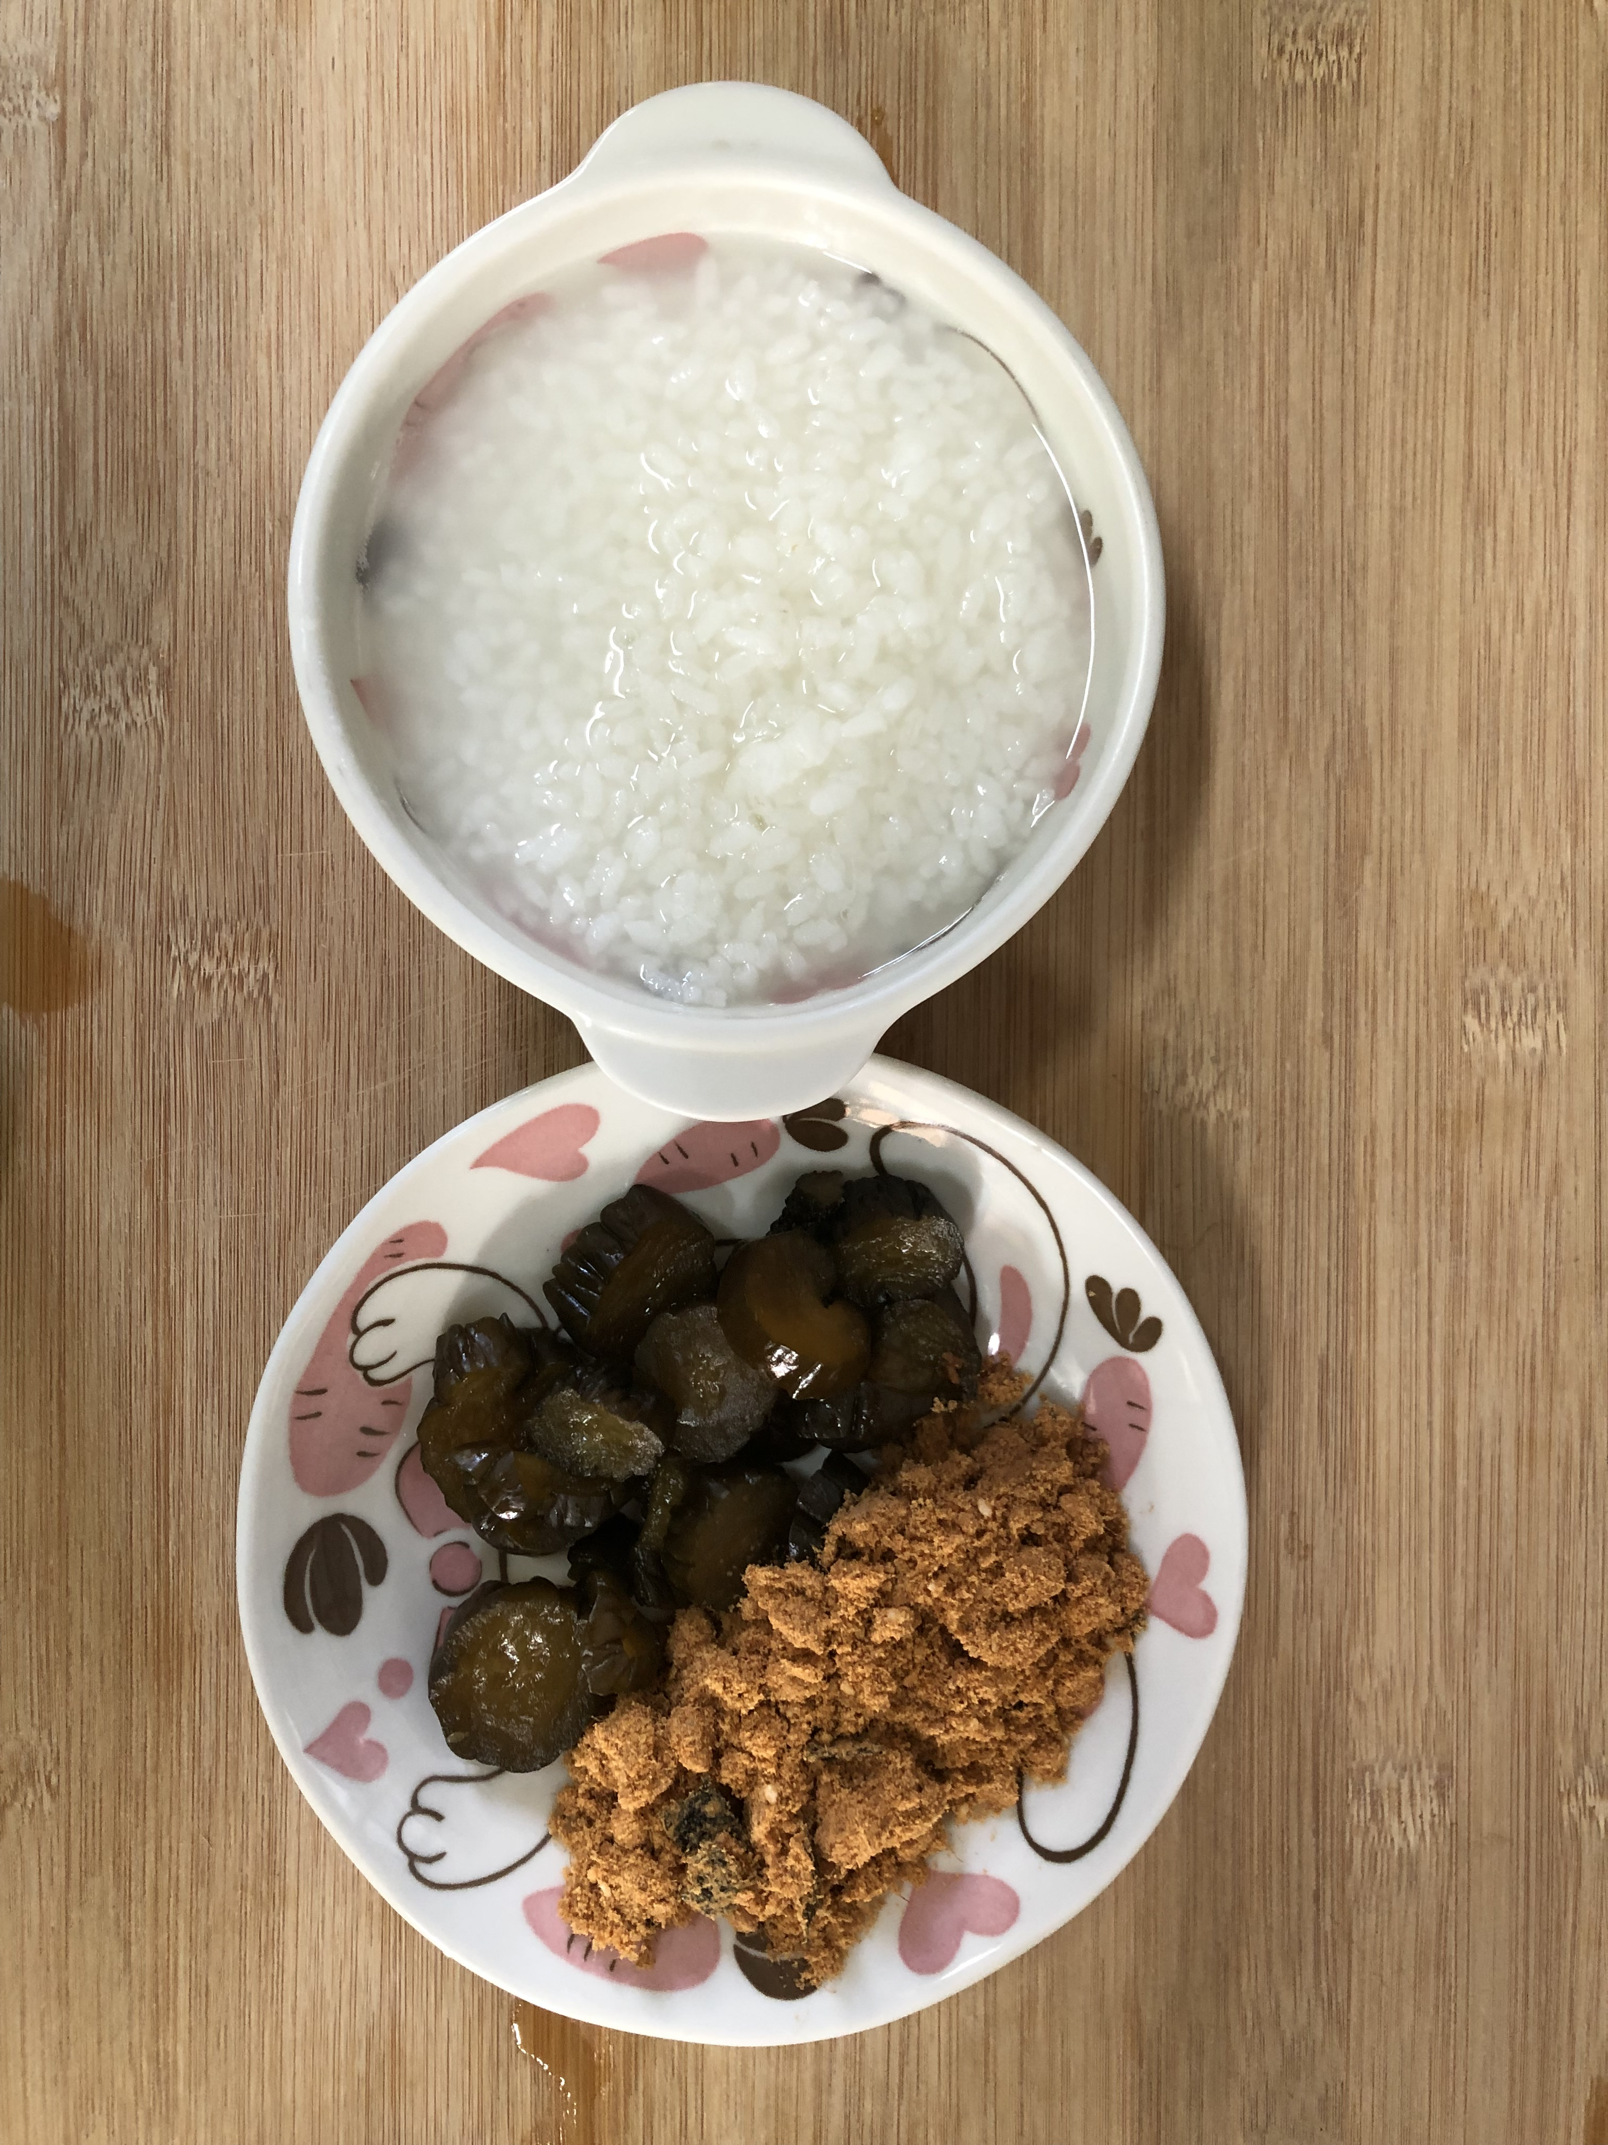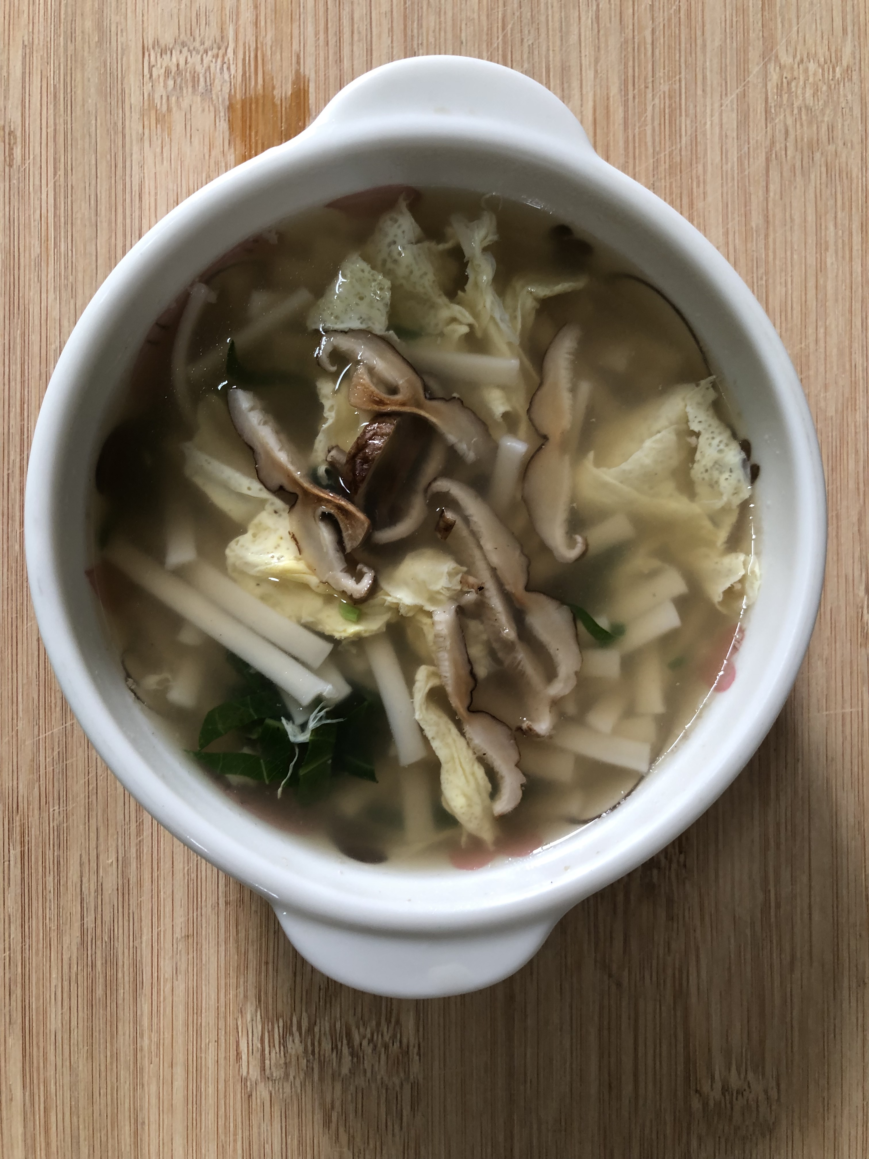
早餐(清粥小菜) 下午點心(香菇蔬菜芙蓉麵)
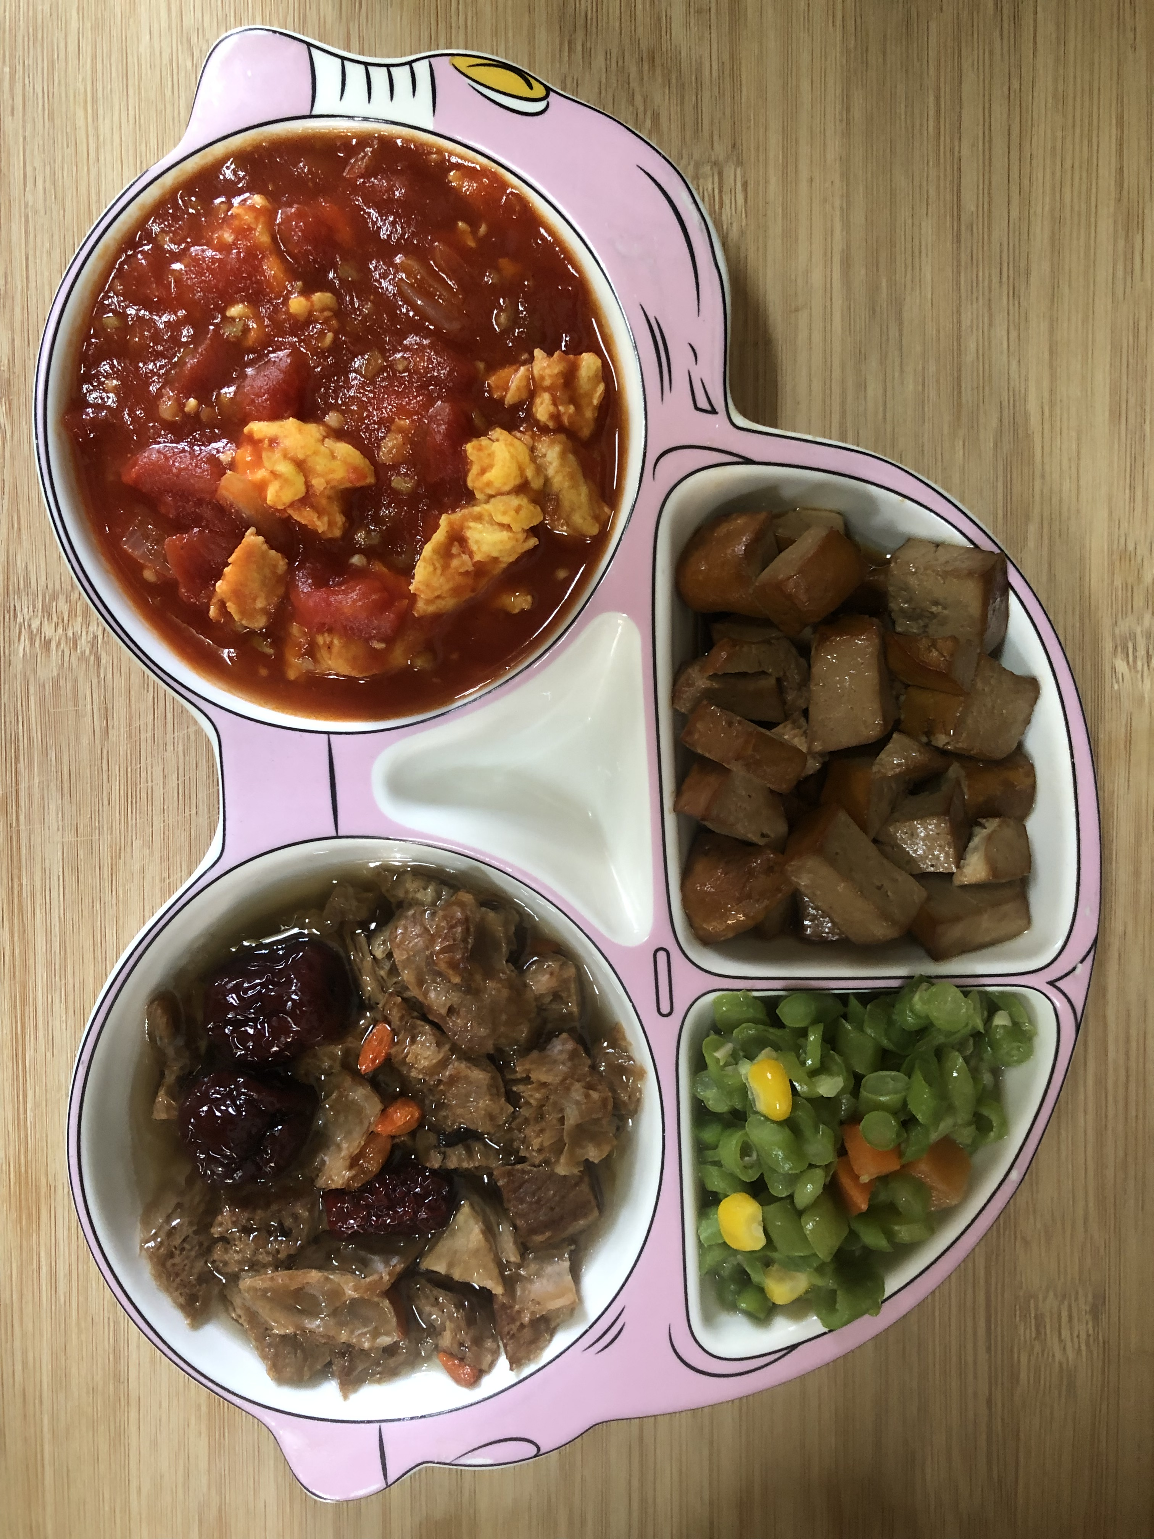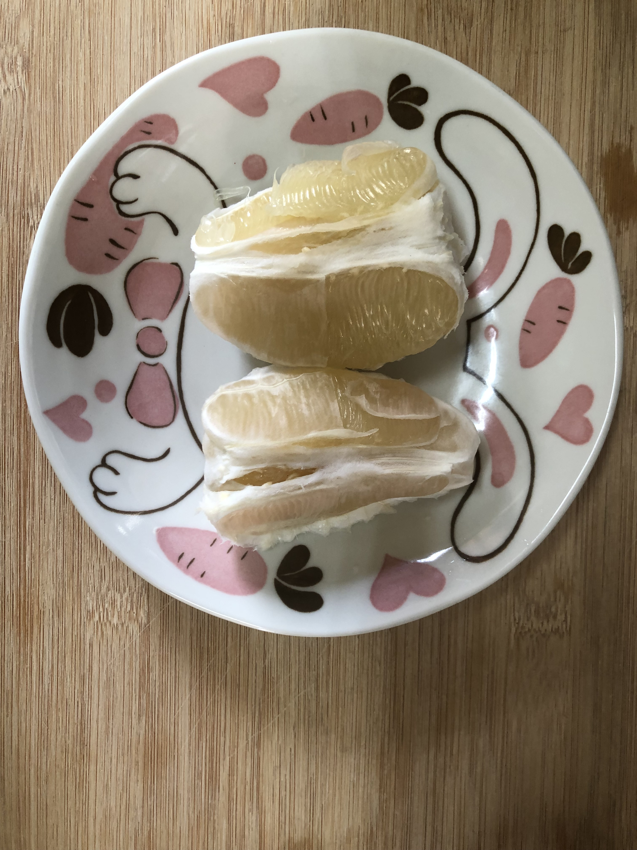
午餐(滷味、番茄炒蛋、炒青菜、四物湯、水果)

